Мастер-класс: «Профилактика дисграфии в дошкольном возрасте» учитель – логопед: Зацепилина Иирина Николаевна мбцрр д/с №31 г. Орел
Цель: предоставление обобщения, систематизации и распространение педагогического опыта широкой аудитории педагогов дошкольного образования.
Задачи:
- распространить педагогический опыт по профилактике разных форм дисграфии в процессе образовательной деятельности ДОУ;
- познакомить педагогов с играми и упражнениями по профилактике разных форм дисграфии в процессе образовательной деятельности ДОУ.
Ход мастера-класса:
Уважаемые участники!
Подготовка к школьному обучению - задача комплексная, многогранная, охватывающая все сферы жизни ребенка, обеспечивающая формирование у него психологической базы для последующего качественного усвоения школьных знаний.
В настоящее время стала актуальной проблема нарушения процесса письма у школьников, т.е. – дисграфия.
«Дисграфия» - это частичное специфическое нарушение процесса письма.
Она является серьезным препятствием в овладении учениками грамотой на начальных этапах обучения и в усвоении грамматики родного языка на более поздних. Различные виды дисграфии – явление в школе нередкое. 40 % детей от общего количества учащихся начальных классов имеют тот или иной вид дисграфии.
Но дисграфия «начинается» не в школе, а значительно раньше: у детей дошкольного возраста. Именно в этом возрасте возможно выявление предпосылок дисграфии, которые неизбежно приведут к ее появлению у детей с началом их школьного обучения в случае непринятия соответствующих профилактических мер. Поэтому профилактика таких видов дисграфии, как акустическая (в основе которой лежат трудности слуховой дифференциации звуков речи), артикуляторно – акустическая при которой дефекты произношения находят свое отражение на письме, дисграфия на почве несформированности анализа и синтеза речевого поток, при которой ребенок затрудняется в определении количества и последовательности звуков в слове, а также места каждого звука по отношению к другим звуками слова, и оптическая, связанная с недоразвитием оптико – пространственных представлений и зрительного анализа и синтеза. О профилактике данных видов дисграфии можно говорить только в дошкольном возрасте, тогда как профилактика аграмматической дисграфии возможно еще и в первые два года обучения ребенка в школе, до перехода к морфологическому принципу письма.
Следовательно, проблема профилактики нарушения письма у детей дошкольного возраста в настоящее время является одной из самых актуальных задач педагогики.
Я предлагаю Вашему вниманию упражнения по профилактике некоторых видов дисграфии.

1. Профилактика акустической дисграфии и дисграфии на почве несформированности анализа и синтеза речевого потока.
Цель: развитие слухового внимания, а также формирование ритмико – интонационной стороны речи на неречевых звуках:
Упр. «Звуки вокруг нас» - (запись звуков: скрип двери, свисток чайника, переливание воды в металлическое ведро, треск костра, метель.) Назвать, услышанные звуки.
Упр. «Ритм» _ отстукивание любого ритма.

Цель: формирование фонематических представлений, на речевых звуках:
Упр. «Хлопни – топни» -
- различение на слух парных звонких - глухих согласных :
Например, звуки [Д] - [Т] - хлопнуть на звук [Д], топнуть на – [Т] (том, дом, дорога, подарок, катушка, кот...)
- усложненный вариант (ориентировка на позиции звука в слове)
Например, звуки [Д] - [Т] - хлопнуть на звук [Д] один раз, если звук в начале слова, два раза - в середине и три раза , если в конце слова. Топнуть на – [Т] один раз, если звук в начале слова, два раза - в середине и три раза , если в конце слова. (используется подборка слов)
Можно использовать этот прием при дифференциации по твердости – мягкости.

Игра «Почтальон»
картинки - (мотоцикл, колесо)
- назвать первый и последний МотоцикЛ (М, Л)
звук в слове; КолесО (К, О)

- назвать только гласные звуки; (А, А, Ы)

3. назвать все звуки в слове. (М, А, Т, А, Ц, Ы, К, Л)
(К, А, Л*, Э, С, О)

напечатанные слова: ОЗЕРО, САМОВАР, ЩЁТКИ.

- выберете слово, где все согласные звуки – глухие. ( щётки)

ЖУРНАЛ, ЛИСТИКИ, КОРЗИНА.

- выберете слово, где все согласные звуки – звонкие. (журнал)

2. Профилактика артикуляторно – акустической дисграфии.
Цель: развитие артикуляционного аппарата – биоэнергопластика -
соединение движений артикуляционного аппарата с движениями кисти рук. Она синхронизирует работу полушарий головного мозга, улучшая внимание, память, мышление, речь. Для мотивации детей к выполнению упражнений можно использовать разноцветные перчатки, стихотворный текст.
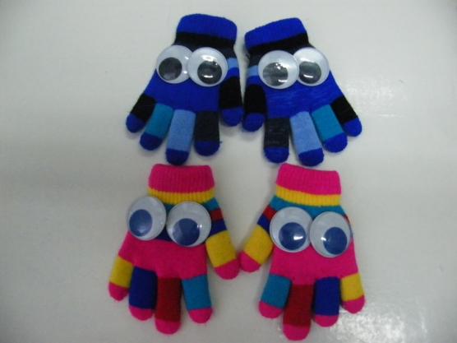

Артикуляционные упражнения:

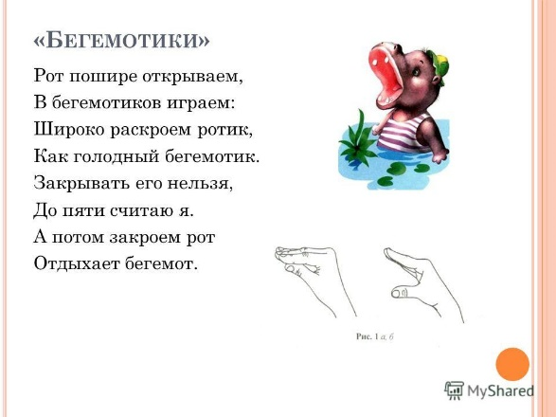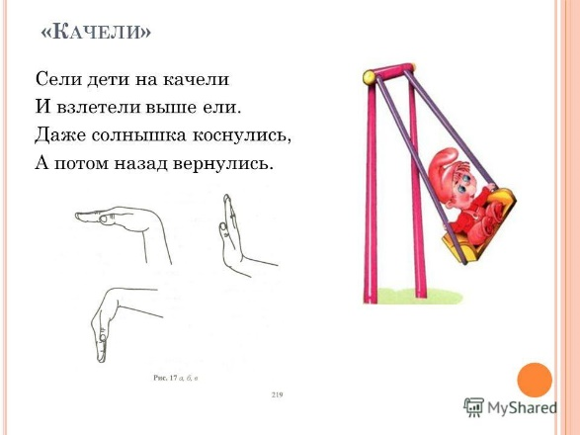

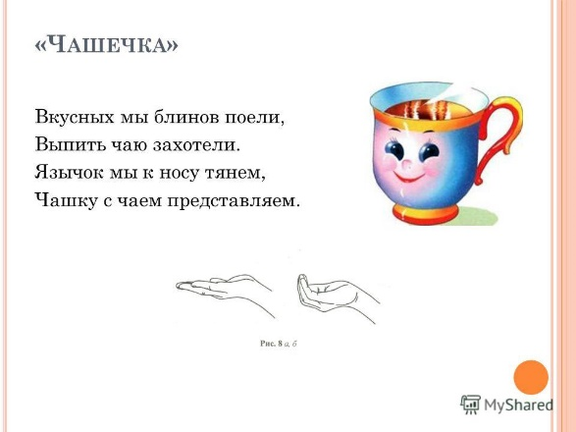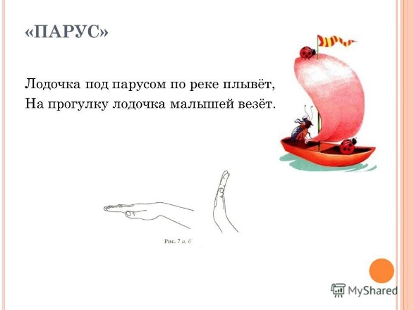
3. Профилактика оптической дисграфии.
Цель: развитие зрительного гнозиса: (восприятие и узнавание предметов)

- наложение – зашумленные картинки – тень

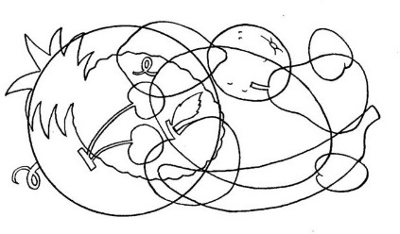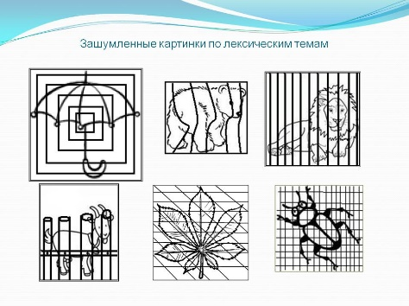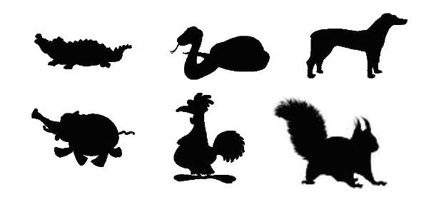

Назови предметы, которые ты видишь на картинке?
Чья тень, изображена на картинке?

- Из каких геометрических фигур состоит изображенный предмет?

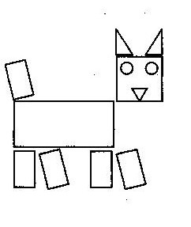

Цель: формирование пространственного восприятия и представлений:
Упр. «Ракеты»
Обведи ракеты, которые летят вверх, красным цветом, вниз – синим, налево – зеленым, направо – желтым.

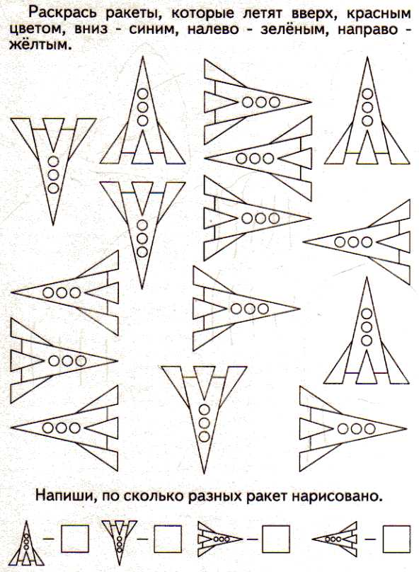

Цель: развитие зрительного анализа и синтеза изображений и букв:
- назвать буквы (зашумленные, наложенные);

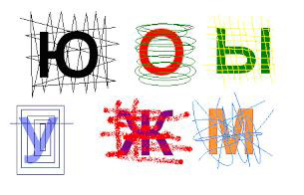


- Выполнить задания на индивидуальных листах.

  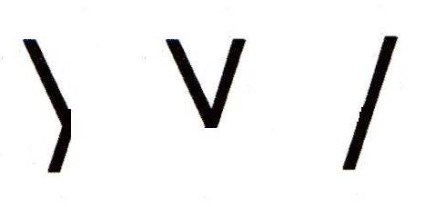 | 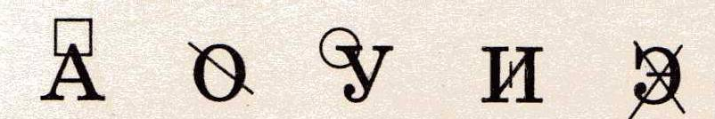  Э О У И О И О А Э И
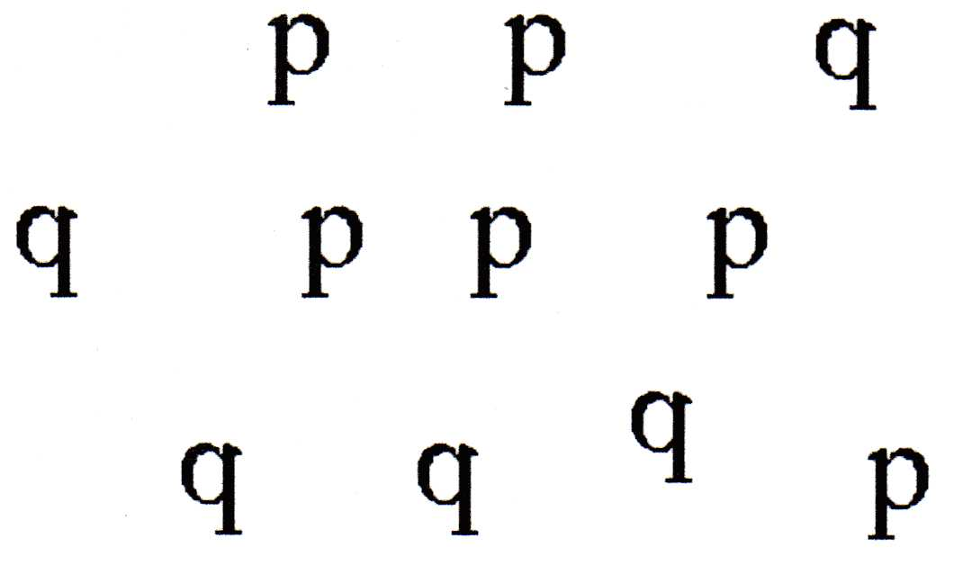 | 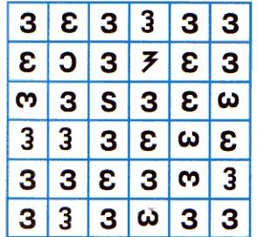
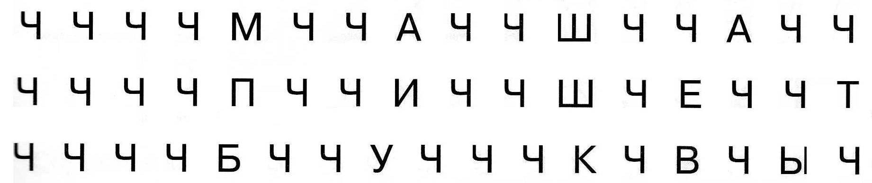
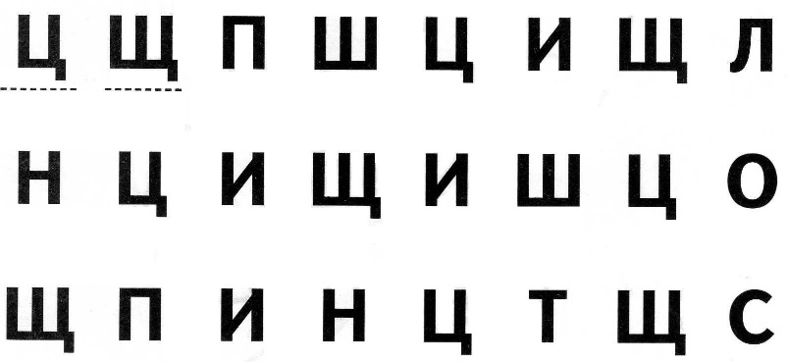

- допечатать буквы;
- выделить буквы А И О У по образцу;
- найти и обвести правильно напечатанные буквы Р и зачеркнуть неправильно напечатанные буквы Р ; З.
- подчеркнуть Ц одной чертой, Щ – двумя. (для схожих букв по написанию)
- вычеркнуть все буквы Ч .

игра «Составь слово»

слова напечатаны:
раж – фу – ка (фуражка) на слух: ре – де –во (дерево)
ки – силь – ва (васильки) ри – фо – на (фонари)
фла – мин – го (фламинго)
та – фан – зер (фантазер)

Мы видим что, проблема профилактики нарушения письма у детей дошкольного возраста в настоящее время является достаточно актуальной.
Спасибо за внимание!

